VIA 26 marca
Temat 9 ,, Moja a rodzina na wycieczce”- Opowiadanie lub komix z przytupem
Dziś trenujemy formę opowiadamy. Doskonalimy jezyk, skupiamy uwagę na budowie zdania. Dobieramy wyraz tak, aby nie było dysharmonii. Temat jest trochę z wyobraźni o zabarwieniu kabaretowym. Można wykorzystać zwyczajny dzień, można skorzystać z elementów snu. Jednakże trzeba pamiętać o zasadach:

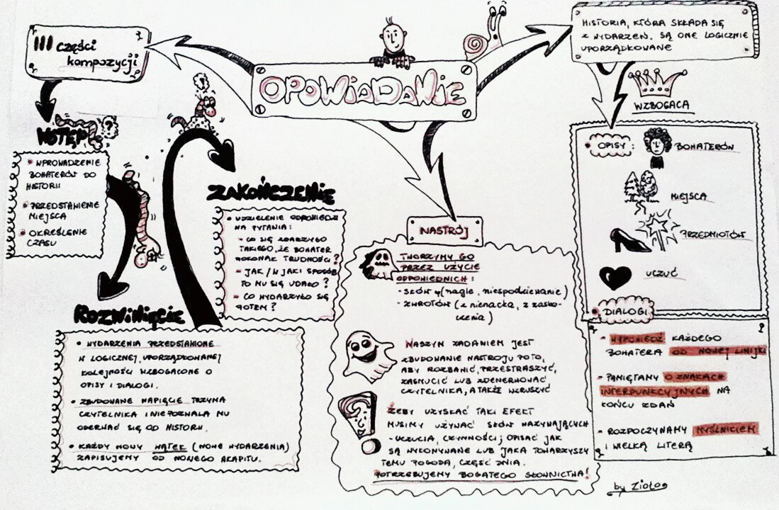
A teraz zobacz na grafikę i wypisz według polecenia wszystkich domowników. Masz wzór na grafice.
Gwarantuję Ci, że będzie śmiechu, a kiedy będziesz już miał wszystkich wypisanych, Prawda, że śmieszne? Możesz wybrać też komiks. Niżej znajduje się przypomnienie.
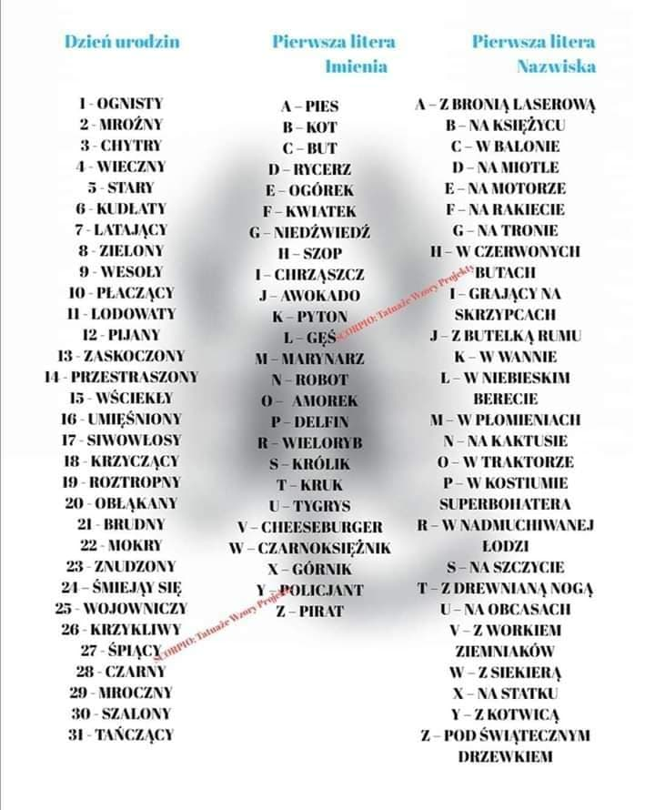
Np. Mroczny policjant z workiem ziemniaków. Z kimś, cos zrobił, coś się im wydarzyło…
Możesz wybrać też komiks. Niżej znajduje się przypomnienie. 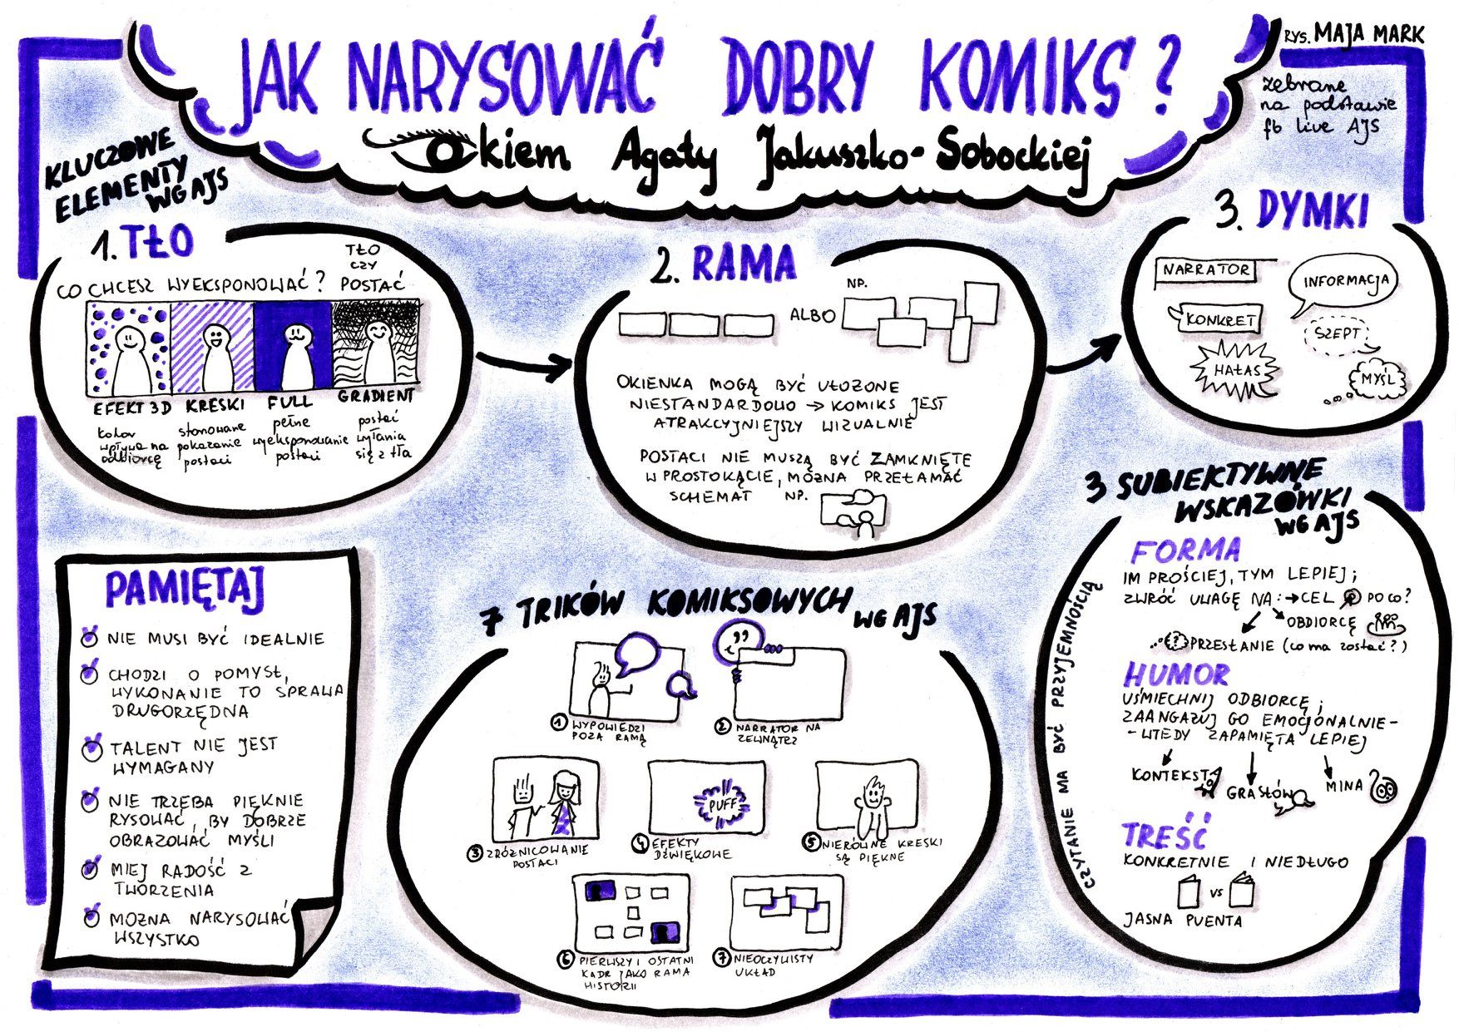
Powodzenia. Czekam na Wasze prace już wiecie, gdzie.

